# Introducción

El streaming (retransmisión) consiste en la distribución de contenido multimedia de forma que el usuario consume dicho contenido a la vez que se descarga. Dentro de este campo encontramos el llamado live streaming cuya diferencia radica en que el contenido multimedia es retransmitido en directo, sin necesidad de ser grabado anteriormente por lo que el usuario lo consume en tiempo real.

En los últimos años estas tecnologías han experimentado un gran crecimiento y han surgido múltiples plataformas que lo soportan ( youtube , twitch , periscope , bab) proporcionando a los desarrolladores distintas opciones para crear aplicaciones web para manejar estas tecnologías.

Por otro lado, otro mundo que ha crecido rápidamente en este tiempo es el mundo de los drones. Estos vehículos aéreos no tripulados, se pueden usar para la grabación o retransmisión de eventos incluyendo una cámara en su diseño.

Finalmente todos estos avances van de la mano del desarrollo de tecnologías web que permiten crear aplicaciones cada vez más sofisticadas y potentes aportando nuevas funcionalidades sin la necesidad de instalar nada en tu ordenador.

La temática principal de este proyecto gira entorno a todos estos campos, la recogida del contenido multimedia, procesado y su posterior retransmisión a través de una plataforma web que será YouTube.

A continuación se incluye una introducción al streaming y las tecnologías y protocolos que lo respaldan. También hablaremos de los drones y su relación con la distribución de contenido multimedia así como de distintas aplicaciones que permiten retransmisión en directo de eventos principalmente YouTube que es el usado en este proyecto.

## Streaming

Como se ha mencionado anteriormente el streaming consiste en poder consumir contenido multimedia sin que este haya sido previamente descargado. Antes de la aparición de dicha tecnología en 1995 de la mano de la aplicación RealAudio, basada en la retransmisión de audio a través de internet, era necesario descargar y almacena en el disco duro completamente dicho contenido antes de poder ser consumido.

Tras la aparición de la primera aplicación de streaming de audio le siguierón otras muchas incluyendo además de audio el video, pero este progreso siempre ha ido ligado al ancho de banda que se encuentra estrechamente relacionado con la difusión de video, ya que tanto como para retransmitir un evento como para consumirlo con cierta calidad y sin esperas necesitamos un ancho de banda aceptable, que en España con la llegada de la fibra óptica se está consiguiendo en los últimos años. Otro factor que ha ralentizado el desarrollo es el estado de los equipos ya que no se poseía la suficiente potencia para visualizar correctamente estas transmisiones.

Otro de los campos en los que el streaming se está asentando es en el televisivo, plataformas como Netflix, HBO , Hulu o muchas otras están sustituyendo a la televisión tradicional. Estas plataformas permiten visualizar cierto contenido en cualquier momento sin estar sujeto a un horario, lo cuál es la principal ventaja de estas plataformas.

Con la expansión del streaming se llegó al live streaming, que consiste en retransmitir eventos en directo a través de internet. Con este fin se desarrollaron multitud de aplicaciones como YouTube live events, perispcope, yomvi ….

A parte del entretenimiento el streaming tambien es usado con otros fines como puede ser la enseñanza dando una gran libertad ya que tanto alumno como profesor pueden estar en distintas partes del mundo. Uno de los ejemplos mas claros de este uso podemos observarlo en la medicina, donde se han hecho retransmisiones en directo de operaciones quirúrgicas de forma que tanto alumnos como otros profesionales de la medicina puedan aprender nuevas técnicas. Otro campo donde se esta implantando esta tecnología es en la video vigilancia donde a través de la red IP se monitoriza la actividad del lugar deseado.

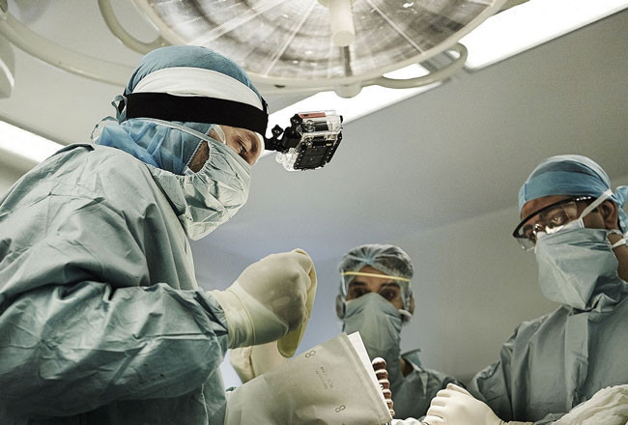

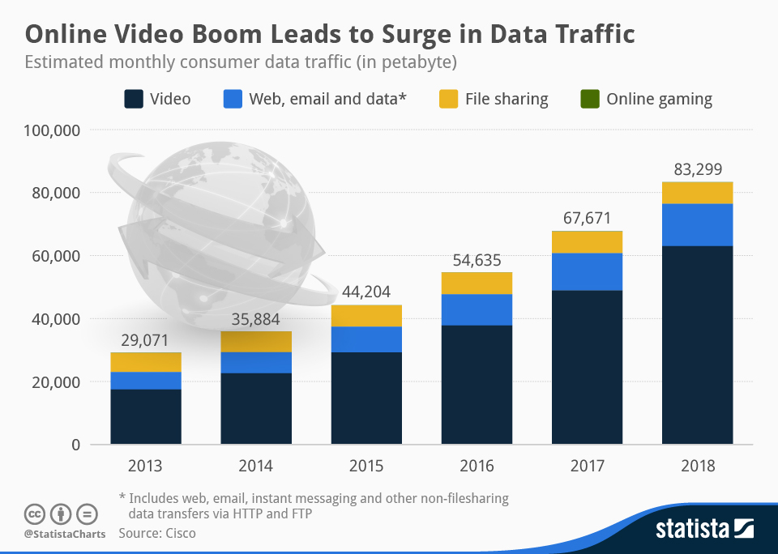A continuación se presenta un gráfico donde se puede ver como el consumo de contenido multimedia ha aumentado y se prevé que siga creciendo. <http://www.dacast.com/blog/mark-zuckerberg-live-video-future/>

Figura 1.1 - Distribución del tráfico de Internet

### 1.1.1 Funcionamiento streaming

Desde el punto de vista del usuario el uso del streaming es el siguiente. El usuario se conecta al servicio que le proporciona el contenido multimedia, dicho contenido se encuentra almacenado en servidores de contenido multimedia donde los archivos se encuentran comprimidos en formatos conocidos como códec MP3,VP8, AVI… Una vez establecida la conexión comienza la transmisión que está basada en protocolos “ágiles” de transporte como RTSP, RTCP, UDP etc... que serán explicados a continuación. La transmisión se hace en pequeñas partes de forma que se consigue una transmisión mas rápida al ser menos pesada. Por otro lado para poder garantizar una reproducción continua se incluye un buffer en el cual van siendo almacenadas partes del contenido, de forma que el usuario no necesita descargar el contenido completo del archivo sino que solo necesita pequeñas partes de él.

En el proceso de streaming se deben tener en cuenta varios factores que pueden limitar la calidad del mismo. Desde el lado del consumidor el factor mas limitante es el ancho de banda, aunque con las nuevas velocidades de conexión casi cualquier compañía proporciona un ancho de banda suficiente. A continuación se adjunta las recomendaciones de ancho de banda de Netflix en función de la calidad de video.

|  |  |  |
| --- | --- | --- |
| Calidad | Megabits por Segundo | Gigabits por hora |
| Standard Definition (SD) | 3 MB | 0,7 GB |
| Hight Definition (HD) | 5 MB | 3 GB |
| Ultra Hight Definition ( 4k) | 25 MB | 7 GB |
|  |  |  |

Tabla 1.1 Ancho de banda recomendado en función de calidad

Por otro lado desde el lado del emisor se deben tener en cuenta mas factores,

* **Codec**, es un programa o dispositivo hardware capaz de codificar o decodificar una señal o flujo de datos digitales. El códec elegido afecta tanto en la calidad como en la velocidad de transmisión del archivo , ya que a mayor caliad de codificación mayor tasa de bits necesitamos.Uno de los mas usado es H264 para video que esta dejando paso a su predecesor H265 ambos permiten codificar video de alta calidad.
* **FrameRate**, son las imágenes por segundo con las que se reproduce el video a mayor framerate mayor calidad y mas pesado será el archivo.
* **BitRate**, el bitrate o tasa de bits representa la cantidad de bits que se envían por unidad de tiempo y es uno de los factores más importantes a la hora de producir una retransmisión de calidad aunque este factor está limitado por el ancho de banda de subida del que dispongamos. En este punto cabe destacar el uso del multi-bitrate que consiste en enviar distintas señales cada una con un bitrate diferente de forma que nos aseguramos que este contenido pueda ser consumido por todo tipo de conexiones.
* **Key Frame**, también conocido como i-frame, este fotograma representa una imagen completa y sirve de referencia a las demás imágenes en la que el codificador solo almacena las diferencias entre una y otra. Cuanto mayor sea este valor menos datos se transmitirán pero peor será la calidad del video.

### 1.1.2 Protocolos Streaming

En esta sección vamos a centrarnos en tres protocolos HLS, RTSP, RTMP y DASH aunque para explicar dichos protocolos primero debemos hacer una breve introducción a RTP y UDP.

RTP son las siglas de *Real-time Transport Protocol* es un protocolo de [nivel de sesión](https://es.wikipedia.org/wiki/Nivel_de_sesi%C3%B3n) utilizado para la transmisión de información en tiempo real, como por ejemplo audio video o datos. Junto a este protocolo se suele usar RTCP ( *RTP Control Protocol* ) es un [protocolo de comunicación](https://es.wikipedia.org/wiki/Protocolo_de_comunicaci%C3%B3n) que proporciona [información de control](https://es.wikipedia.org/w/index.php?title=Informaci%C3%B3n_de_control&action=edit&redlink=1) que está asociado con un [flujo de datos](https://es.wikipedia.org/w/index.php?title=Flujo_de_datos&action=edit&redlink=1) para una [aplicación multimedia](https://es.wikipedia.org/w/index.php?title=Aplicaci%C3%B3n_multimedia&action=edit&redlink=1). Este protocolo no transporta ningún dato por si mismo se encarga de transmitir paquetes de control, datos de la conexión, bytes enviados, control de calidad …

Estos protocolos se encapsulan sobre UDP (*User Datagram Protocol*) que es un protocolo de nivel de transporte que se encarga de enviar datagramas a través de la red sin necesidad de establecer una conexión previa, tampoco posee información de flujo ni confirmación por lo que los paquetes pueden llegar desordenados o no llegar, por este motivo se usa junto a RTCP que lleva el control de dichos paquetes.

* RTSP

Es un protocolo de transmisión en tiempo real (*Real Time Streaming Protocol*) establece y controla uno o muchos flujos sincronizados de datos, ya sean de audio o de video. Es un protocolo no orientado a conexión, en lugar de esto el [servidor](https://es.wikipedia.org/wiki/Servidor) mantiene una sesión asociada a un identificador, en la mayoría de los casos RTSP usa [TCP](https://es.wikipedia.org/wiki/Transmission_Control_Protocol) para datos de control del reproductor y [UDP](https://es.wikipedia.org/wiki/UDP) para los datos de audio y vídeo. RTSP es similar a HTTP a excepción de que introduce nuevos métodos y necesita mantener el estado de la conexión. Los métodos mas importantes del protocolo son

* **Describe**, se solicita una descripción de un objeto multimedia contenido en el sevidor. Con esta petición se comienza el protocolo
* **Setup** , especifica como serán transportados los datos que suele incluir el puerto para recibir los datos RTP (audio y video) y los datos de control RTCP.
* **Play,** esta petición provoca que el servidor comience a enviar el flujo de datos.
* **Pause,** detiene temporalmente el flujo de datos.
* **Teardown**, finaliza el envió de datos y libera los recursos usados.

* RTMP

Protocolo de mensajería en tiempo real, se trata de un protocolo basado en TCP que mantiene conexiones persistentes y comunicación en baja latencia. El flujo de datos es dividido en distintos fragmentos de forma que se entreguen flujos de información con la mayor cantidad de datos posible y sin problemas, este tamaño es negociado entre el cliente y el servidor. Por otro lado RTMP define varios canales para el intercambio de datos, estos canales pueden estar activo simultáneamente. Este encapsula por encima suya en MP3 o AAC el audio y en FLV el video.

Este protocolo presenta distintas variaciones puede usarse con conexiones TLS/SSL (RTMPS) junto con encriptación (RTMPE) , encapsulado dentro de HTTP (RTMPT) o sobre UDP (RTMFP).

* DASH

*Dynamic Adaptative Streamming Over HTTP* tambien conocido como MPEG-DASH que es un protocolo de streaming adaptativo cuyo objetivo es modular la tasa de bits en función del estado de la red. Para ello su idea principal es disponer del contenido en diferentes calidades y fragmentado de forma que cada segmento temporal puede ser enviado en distintas calidades. DASH usa HTTP como su protocolo de transporte lo que simplifica las conexiones a la hora de atravesar NAT’S o firewalls.

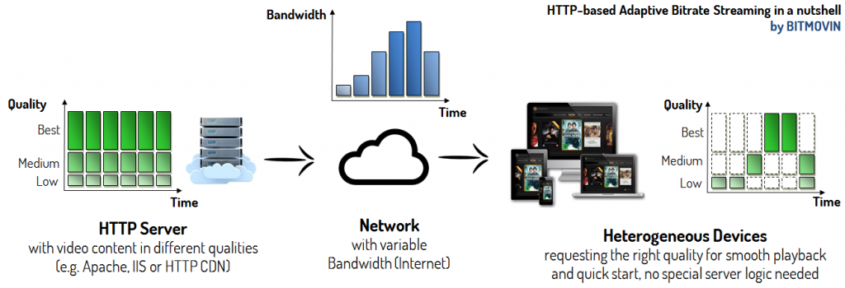

Figura 1.2 Arquitectura DASH

* HLS

*HTTP Live Streaming* es un protocolo basado en HTTP implementado por *Apple.* Divide el flujo en pequeñas partes que son transmitidas, dando lugar al cliente a elegir el tipo de transmisión que mas se adapte a su conexión. También implementa un mecanismo de codificación basado en *AES.*

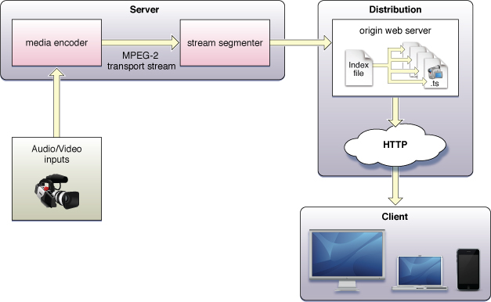La arquitectura del protocolo se divide en un servidor que se encarga de codificar y encapsular la entrada de video para ello utiliza H.264 como códec de video y MP3, HE-AAC o AC-3 como códec de audio. Un distribuidor que se trata de un servidor web convencional que procesa las peticiones y devuelve los recursos pedidos y por último un cliente que recibe el flujo de video.

Figura 1.3 Arquitectura HSL

### Youtube

Desde su creación en 2005 YouTube ha experimentado un crecimiento brutal, de forma que hoy en día cuenta con más de mil millones de usuarios a nivel mundial subiéndose alrededor de 300 horas de video por minuto.

Tras su lanzamiento solo un año después, en 2006 , google compra la compañía por 1.650 millones de dólares, tras esto se aumentó el número de videos que la plataforma contenia a lo que le siguieron multitud de avances , se incluyeron listas de reproducción y videos relacionados , traducción a distintos tipos de idiomas en forma de subtitulos, canales en los cuales cada usuario puede publicar su contenido para que sea visto , se dio la posibilidad de añadir anuncios a los videos , videos de mayor duración , desarrollo de una aplicación móvil, contenido es alta definición y eventos en directo.

Pero no todo es positivo, uno de los problemas mas importantes de YouTube es la piratería y la publicación de contenido inapropiado. Debido a la gran cantidad de volumen de videos que maneja YouTube se hace muy complicado controlarlo todo de forma que la piratería esta proliferando en esta plataforma, se puede encontrar música o películas publicadas sin posesión de los derechos de autor, para intentar paliarlo YouTube creo el *Content-Id* de forma que los propietarios de los derechos de autor puedan identificar y gestionar fácilmente su contenido en YouTube. Aún asi se acusa a Google de hacer la vista gorda ante este tipo de contenido.

### YouTube Live

A principios del año 2011 YouTube puso a disposición de los usuarios la posibilidad de emitir eventos en directo de forma gratuita. Para la realización de estos eventos necesitas un codificador que recoja el flujo de datos de tu ordenador y lo transfiera a YouTube, en este momento existen bastantes alternativas tanto gratuitas como OBS (Open Broadcaster Software) como de pago. Estos eventos pueden ser programados para una fecha concreta, poseen opciones de privacidad, puede emitir más de un evento a la vez siendo estos grabados.

Actualmente YouTube esta perfeccionando otra modalidad de emisión en la cual la retransmisión es inmediata a diferencia de los eventos el proceso de transcodificación es llevado a cabo por YouTube quien automáticamente detecta la resolución y frecuencia de tu transmisión.

Otra de las funcionalidades que YouTube está incorporando actualmente es la retransmisión en directo con calidad 4K y de grabaciones en 360º

INSERTAR IMAGEN LIVE YOUTUBE

Todos estos avances han supuesto un gran salto ya que cualquier usuario sin una gran infraestructura puede realizar una emisión en directo, a continuación se adjunta una tabla con los requisitos mínimos de las emisiones.

|  |  |  |
| --- | --- | --- |
| Calidad | Resolución | Tasa de bits |
| 240p | 426x240 | 300-700 Kbps |
| 480P | 854x480 | 500-2000 Kbps |
| 720p | 1280x720 | 1500-4000 Kbps |
| 1080p | 1920x1080 | 3000-6000 Kbps |
| 4K/2160p a 30 fps | 3840x2160 | 13.000-34.000 Kbps |

Tabla 1.2 Requisitos Youtube Streaming

## Vehículos Aéreos No Tripulados

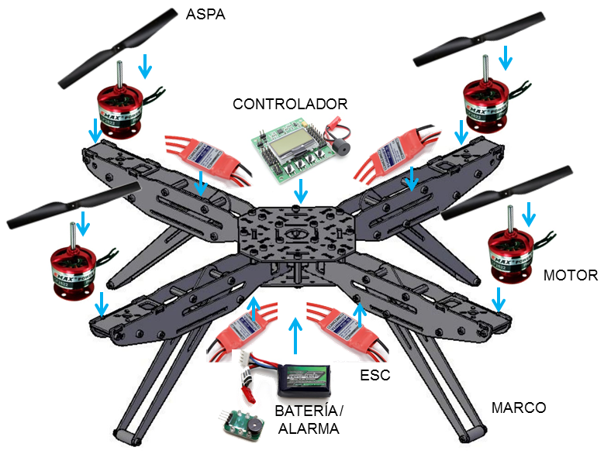UAV (Unmanned Aerial Vehicle), coloquialmente conocidos como drones. Se trata de un vehículo volador controlado de forma remota. Los drones se encuentran formados por un material ligero para evitar sobrepeso pero resistente, motores y hélices que son los encargados de mantener al UAV en el aire, baterías que aporten la energía necesaria para su funcionamiento y el control de vuelo donde se encuentra el cerebro del aparto dentro de él podemos encontrar sensores, memorias, microprocesadores o actuadores, todo ello acompañado de un software que ayude al control remoto del mismo. A estos componentes básicos pueden añadírsele extras como por ejemplo GPS o una cámara. FUENTE: http://dronecenter.blogspot.com.es/p/construye-tu-drone.html

Figura 1.5 Partes de un UAV

Dentro de los UAV podemos encontrarnos con dos grandes tipos. Por un lado nos encontramos con los UAV de uso militar conocidos como UCAV (Ummaned Combat Air Vehicle), diseñado para su empleo militar, generalmente van armados. Estos aviones carecen de piloto humano a bordo. Las misiones de los drones se realizan generalmente bajo el control humano en tiempo real. Por otra parte están los UAV de uso civil que son los más habituales estos pueden desarrollar distintos tipos de tareas y muy variadas a continuación se listan algunas de ellas

* Realización de trabajos que los humanos no quieren desempeñar, como puede ser control y manipulación de sustancias nocivas o explosivas
* Entrega de paquetes, este campo aún está en fase de pruebas pero Amazon entre otras compañías están perfeccionando este método para un futuro no muy lejano.
* Retransmisión eventos, cine, fotografía, incorporando una cámara al UAV podemos obtener distintos planos con relativa facilidad por ejemplo el usado en el mundial de Brasil 2014 para captar todos los detalles del acontecimiento.
* Tareas de salvamento marítimo, se han desarrollado UAV los cuales son capaces de transporta salvavidas hasta el lugar del accidente de forma que las victimas pueden usarlos hasta que llegue el socorrista.
* Juegos, también es usado en el campo del ocio, por ejemplo actualmente existen carreras de drones.
* Agricultura, usados en la agricultura de precisión, donde proporcionan análisis de datos en tiempo real volando sobre los terrenos velozmente y consiguiendo datos estadísticos por medio de los sensores a bordo. Con estos datos se produce una cartografía específica con información importante para su gestión de forma que se mejora la productividad

Figura 1.6 Distintos tipos UAV

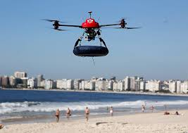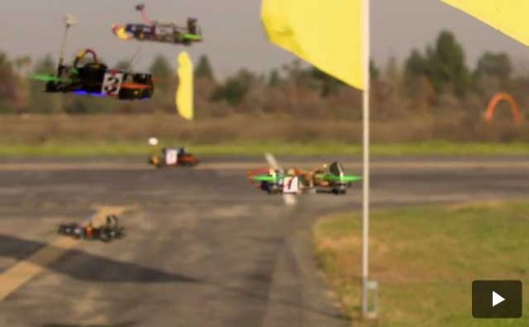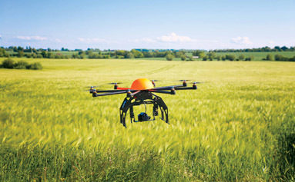

Por último cabe destacar que estos aparatos pueden ser en ocasiones usados para fines delictivos, por ejemplo podrían ser usados para realizar un ataque terrorista, otro de las preocupaciones se centra en la privacidad ya que pueden ser usados para vulnerar la privacidad de las personas, por otro lado también preocupa la congestión del tráfico aéreo ya que a día de hoy no están preparados para evitar colisiones y se debe llevar acabo un nuevo desarrollo del control de tráfico aéreo. Con estos aparatos también se puede contribuir a la retransmisión ilegal de eventos como podría ser un partido de futbol o un concierto. La legislación presenta bastantes vacíos legales en lo que al vuelo de UAV se refiere.

## 1.4 Antecedentes

Como apoyo a este proyecto, sobre todo en el ámbito del manejo de UAV, tenemos trabajos anteriores realizados por alumnos de la URJC, todos ellos apoyados en la plataforma JdeRobot que nos proporciona herramientas para el manejo y control de estos dispositivos.

### 1.4.1 Jderobot

JdeRobot es una plataforma de desarrollo de software para aplicaciones de robótica y visión por ordenador donde se incluyen sensores, actuadores y software inteligente. JdeRobot proporciona un entorno basado en componentes distribuidos comunicándose entre si mediante ICE. También proporciona herramientas y librerías que proporcionan vistas y capacidad de tele operación entre otras funcionalidades.

### 1.4.2 Tecnologías web en JdeRobot

Este trabajo fin de grado realizado por Aitor Mártinez consiste en una plataforma web que consta de cuatro clientes Camera ViewJS, RGBD ViewerJS, KobukiViewerJS y UavViewerJS. Estas herramientas se comunican directamente con los servidores de JdeRobot sin necesidad de intermediarios, dicha comunicación se realiza a través de WebSockets. Para familiarizarnos un poco más con el proyecto se explicaran brevemente las cuatro funcionalidades de la plataforma

* Camera ViewJS, este cliente nos permite visualizar las imágenes tomadas por una cámara conectada al dron.
* RGBD ViewerJS, proporciona los datos de color y profundidad
* Kobuki ViewerJS, se trata de un tele operador capaz de manejar y monitorizar datos de los robots Kobuki y Pioneer del laboratorio de la URJC.
* 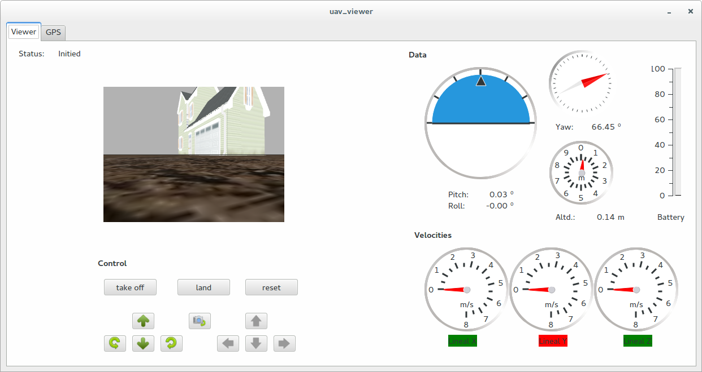UAViewerJS, a través de esta herramienta es posible tele operar drones a la vez que se pueden visualizar los sensores del dron.

Figure 1.7 UAViewerJS Interface

### 1.4.3 Manejo Drone con WebRTC y JdeRobot

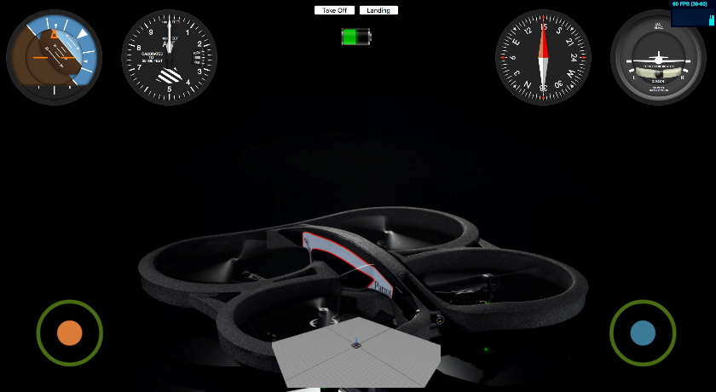Este trabajo fin de grado realizado por Iván Rodríguez consiste en combinar la tecnología WebRTC, con las herramientas proporcionadas por JdeRobot de forma que el resultado final es una aplicación web en la que podemos tele operar un cuadricoptero con la ayuda de controles y de flujo del video que captura la cámara incorporada en el dron.

Figura 2.8 Interfaz Manejo Dron Remoto

Para la comunicación entre el dron y el ordenador que se comunica con él se usa la herramienta UAViewer, mencionada anteriormente. Desde un ordenador remoto se dan las instrucciones al dron y se controlan sus sensores, estas instrucciones son enviadas al ordenador que se comunica con el dron a través de WebRTC en tiempo real sin necesidad de servidores intermedios.

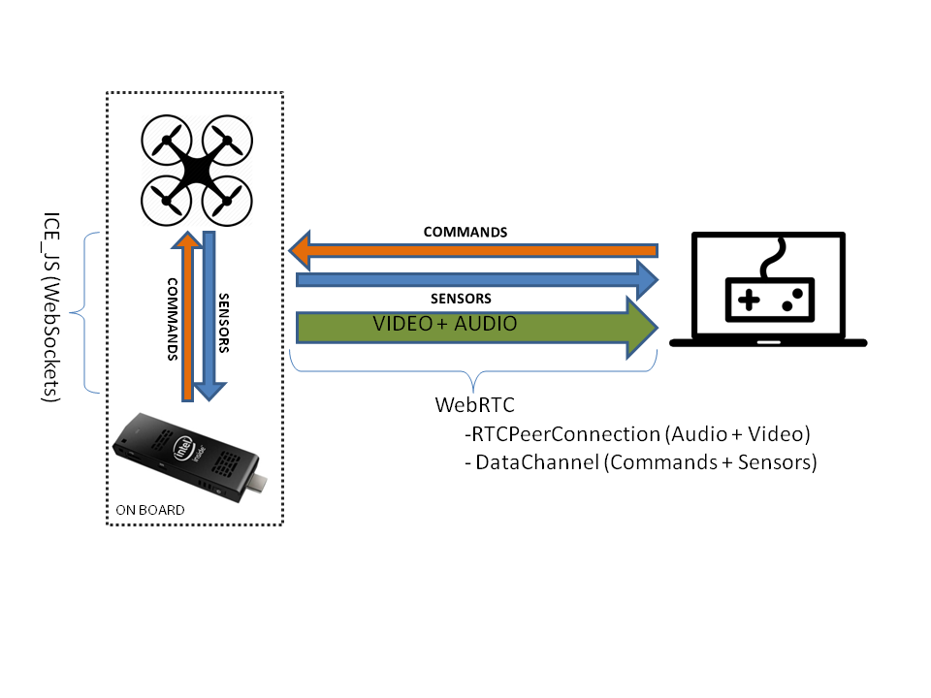

Figura 3.9 Arquitectura Aplicación

En el proyecto que se presentara a continuación se hace uso de este trabajo así como de las herramientas proporcionadas por JdeRobot y tecnologías comentadas anteriormente, de forma que el flujo de video captado por el dron será publicado en YouTube mediante la tecnología streaming en tiempo real, gracias a *Youtube Stream API* proporcionada por google, a la vez que tele operamos el dron desde una aplicación web.

Una vez puesto en contexto el proyecto a continuación se presentaran los objetivos del mismo así como las tecnologías usadas y la explicación del software desarrollo para dar paso finalmente a las conclusuiones.